BÀI 5
QUẢN LÝ HỒ SƠ BỆNH ÁN
Họ và tên: Tô Quốc Khải
MSSV: 1250080078
Lớp:12 _ ĐH _ CNPM1

Tác nhân ( câu 3 )
Tác nhân | Vai trò
Bệnh nhân | Cung cấp thông tin phiếu đăng ký, báo mã hồ sơ khi khám lại, gọi điện hẹn lịch khám định kỳ, đóng lệ phí hằng năm và thanh toán viện phí.
Bác sĩ điều trị | Tra cứu lý lịch bệnh án, khám bệnh, ghi nhận triệu chứng (huyết áp, thân nhiệt...), chỉ định các xét nghiệm cần thiết và lập toa thuốc điều trị.
NV Chăm sóc khách hàng | Tiếp nhận cuộc gọi hẹn giờ khám định kỳ, ghi nhận toàn bộ thông tin đợt khám (triệu chứng, toa thuốc, xét nghiệm) lên máy tính sau khi bệnh nhân xuất viện.
NV Thu ngân | Thu lệ phí quản lý/khám định kỳ hằng năm khi đăng ký và thu viện phí khi bệnh nhân xuất viện.
Kỹ thuật viên Xét nghiệm | Tiếp nhận yêu cầu chỉ định từ bác sĩ, thực hiện các xét nghiệm cần thiết và cập nhật kết quả xét nghiệm.

Xây dựng biểu đồ use case

a) Biểu đồ use case tổng quát (Câu 3)
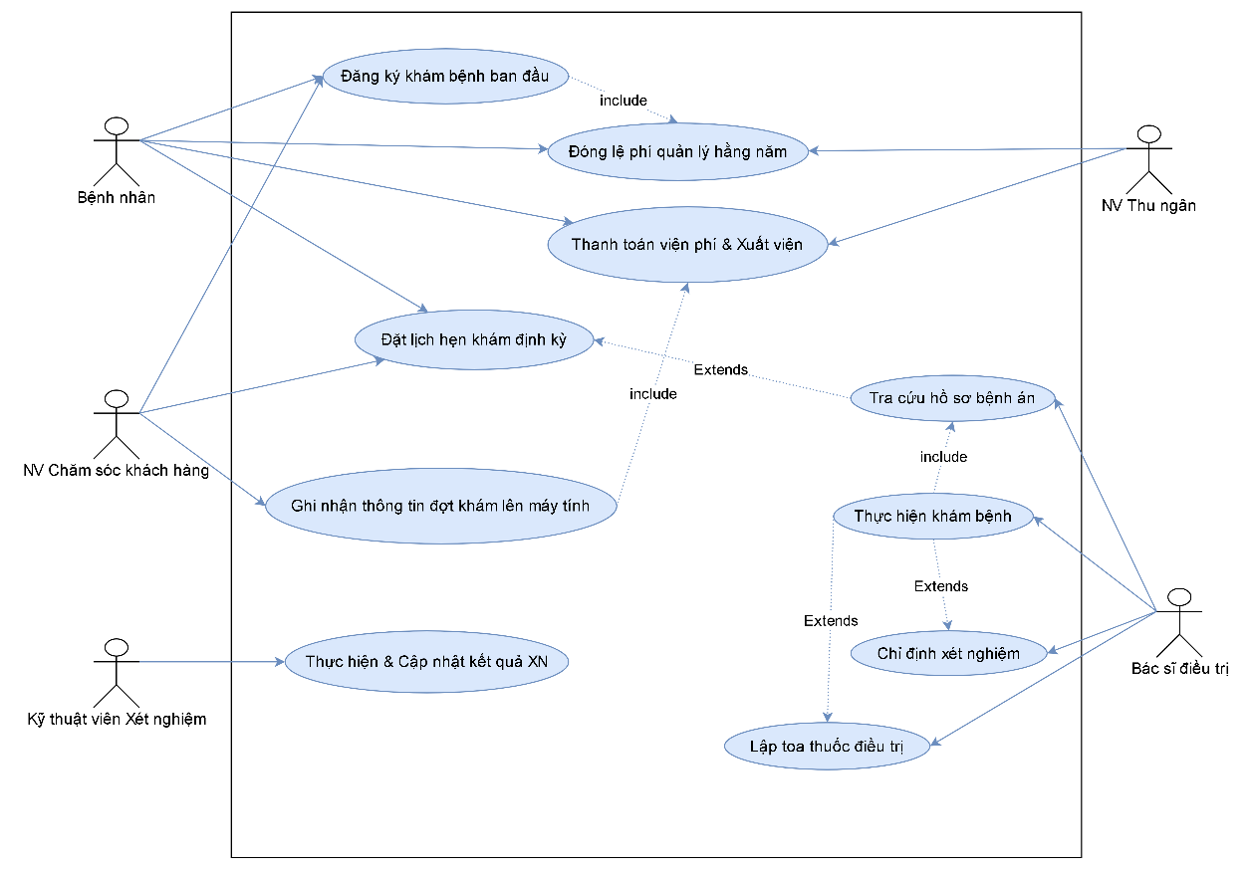

STT | Tên Use Case | Tác nhân chính (Actor) | Mô tả chi tiết nghiệp vụ
1 | Đăng ký khám bệnh ban đầu | Bệnh nhân, NV CSKH | Tiếp nhận bệnh nhân đến khám lần đầu, ghi nhận thông tin cá nhân (họ tên, ngày sinh, địa chỉ, SĐT, ảnh 3x4) và khởi tạo thông tin đăng ký.
2 | Đóng lệ phí quản lý hằng năm | Bệnh nhân, NV Thu ngân | Thu khoản phí cố định 1 năm để duy trì quản lý hồ sơ và cấp quyền lợi khám sức khỏe định kỳ miễn phí theo quý.
3 | Đặt lịch hẹn khám định kỳ | Bệnh nhân, NV CSKH | Tiếp nhận cuộc gọi đăng ký khám sức khỏe định kỳ của bệnh nhân và sắp xếp thời gian hẹn chính xác phù hợp với lịch rảnh.
4 | Tra cứu hồ sơ bệnh án | Bác sĩ điều trị, NV CSKH | Tìm kiếm hồ sơ dựa trên Mã hồ sơ hoặc thông tin cá nhân để xem tiền sử bệnh, triệu chứng cũ và lịch sử điều trị trước đó.
5 | Thực hiện khám bệnh | Bác sĩ điều trị | Thực hiện khám lâm sàng, đo các chỉ số sinh hiệu (thân nhiệt, huyết áp...) và ghi nhận các triệu chứng hiện tại của bệnh nhân.
6 | Chỉ định xét nghiệm | Bác sĩ điều trị | Lập phiếu yêu cầu các xét nghiệm cận lâm sàng cần thiết khi bác sĩ nghi ngờ hoặc cần kiểm tra mầm bệnh.
7 | Thực hiện & Cập nhật kết quả XN | Kỹ thuật viên Xét nghiệm | Tiếp nhận chỉ định, tiến hành thực hiện xét nghiệm và nhập kết quả lên phần mềm để bác sĩ xem chẩn đoán.
8 | Lập toa thuốc điều trị | Bác sĩ điều trị | Kê đơn thuốc điều trị tương ứng với triệu chứng/bệnh chẩn đoán (bao gồm tên thuốc, số lượng, liều dùng, cách dùng).
9 | Thanh toán viện phí & Xuất viện | Bệnh nhân, NV Thu ngân | Tính toán tổng chi phí đợt khám, thu viện phí từ bệnh nhân, xuất hóa đơn và hoàn tất thủ tục xuất viện.
10 | Ghi nhận thông tin đợt khám lên máy tính | NV CSKH | Nhập/lưu toàn bộ dữ liệu đợt điều trị (triệu chứng, toa thuốc, xét nghiệm, bác sĩ khám) vào máy tính để theo dõi lâu dài và ràng buộc trách nhiệm.

b) Phân rã Use case hoạt động khám bệnh, xét nghiệm và kê đơn thuốc
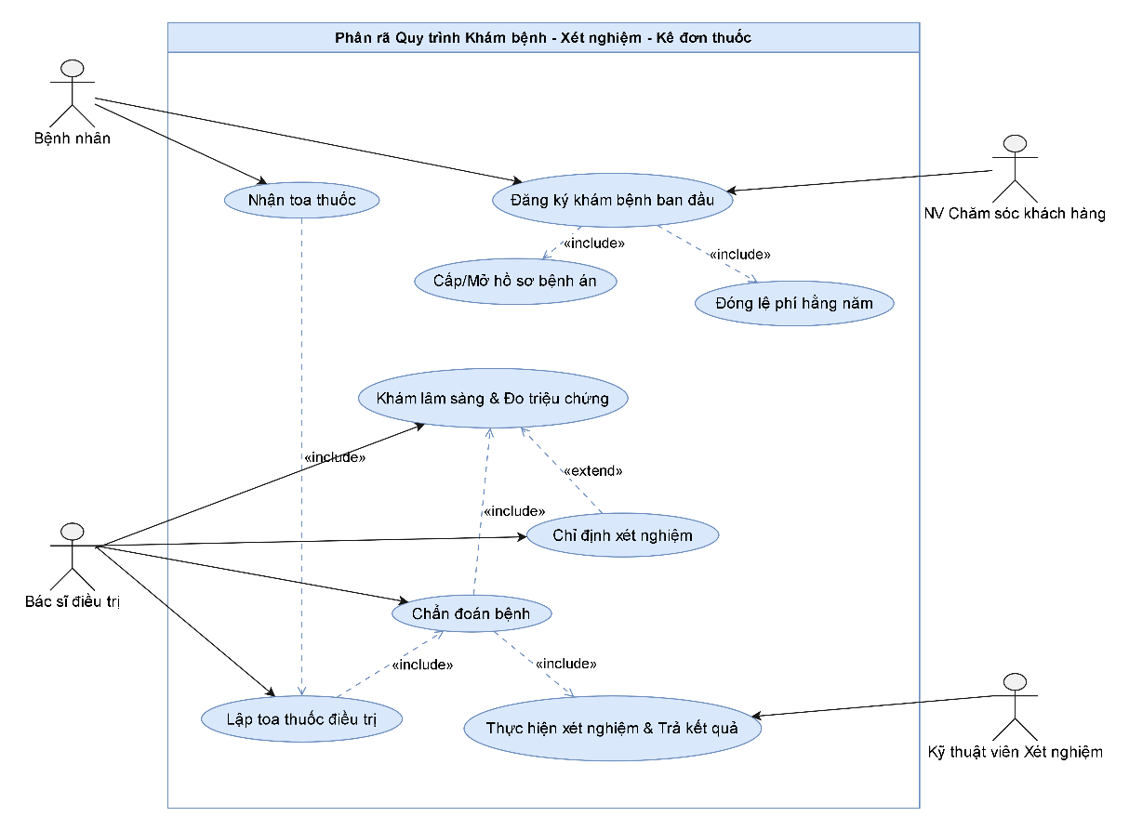

c) Phân rã use case Bệnh nhân
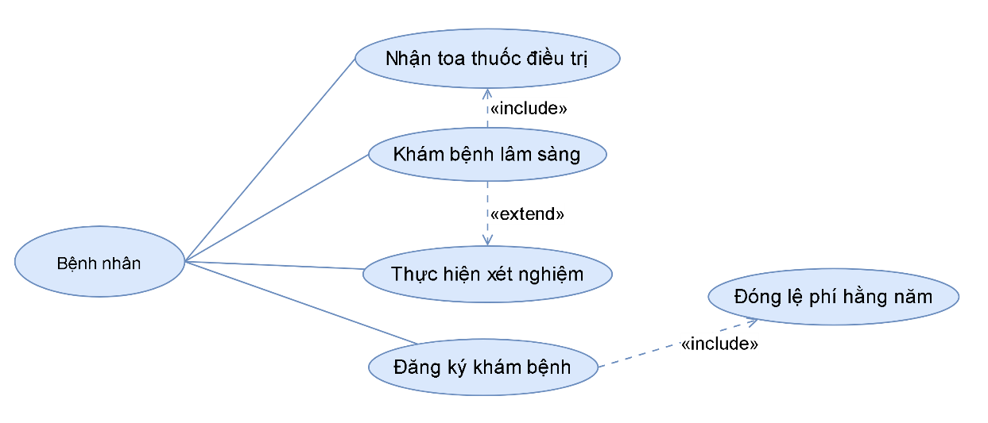

2.2. Xây dựng biểu đồ lớp phân tích ( câu 2 )
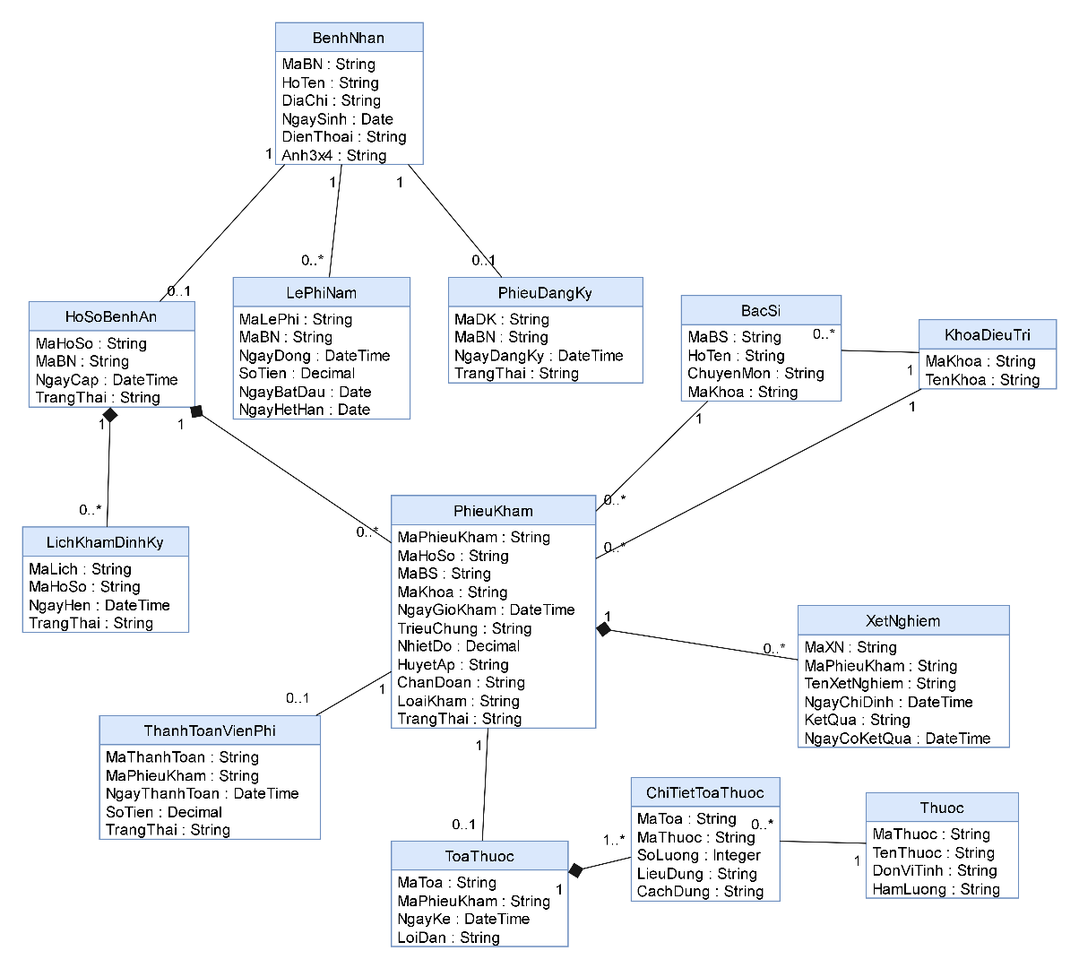
Biểu đồ lớp phân tích (Class Diagram)
Các Class cùng các thuộc tính, phương thức tương ứng ( câu 1)
Lớp | ID | Thuộc tính | Phương thức
BenhNhan | MaBenhNhan | MaBenhNhan, HoTen, DiaChi, NgaySinh, SoDienThoai, Anh3x4 | dangKyThongTin(), capNhatThongTin(), traCuuHoSo()
HoSoBenhAn | MaHoSo | MaHoSo, MaBenhNhan, NgayTao, HanSuDung, TrangThaiLePhi | taoHoSo(), giaHanHoSo(), kiemTraHanLuuTru()
PhieuKhamBenh | MaPhieuKham | MaPhieuKham, MaHoSo, NgayGioKham, TrieuChung, ChanDoan, LoaiKham | taoPhieuKham(), capNhatTrieuChung(), luuThongTinKhamBenh()
BacSi | MaBacSi | MaBacSi, HoTen, ChuyenKhoa, SoDienThoai | khamBenh(), chiDinhXetNghiem(), keToaThuoc()
KhoaDieuTri | MaKhoa | MaKhoa, TenKhoa, ViTri | layDanhSachBacSi()
ToaThuoc | MaToaThuoc | MaToaThuoc, MaPhieuKham, NgayKeToa, LoiDanBacSi | themThuoc(), xoaThuoc(), inToaThuoc()
ChiTietToaThuoc | MaToaThuoc + TenThuoc | MaToaThuoc, TenThuoc, SoLuong, DonViTinh, LieuDung | capNhatSoLuong()
XetNghiem | MaXetNghiem | MaXetNghiem, MaPhieuKham, TenXetNghiem, KetQua, NgayThucHien | capNhatKetQua()
LichHenKham | MaLichHen | MaLichHen, MaBenhNhan, NgayGioHen, TrangThai | taoLichHen(), huyLichHen()
NhanVienCSKH | MaNhanVien | MaNhanVien, HoTen | tiepNhanBenhNhan(), ghiNhanHoSo(), datLichHen()

Mối liên kết giữa các class ( câu 2 )
Lớp 1 | Lớp 2 | Bản số | Mô tả mối quan hệ
BenhNhan | HoSoBenhAn | 1 - 1 | Mỗi bệnh nhân có 1 hồ sơ bệnh án duy nhất.
HoSoBenhAn | PhieuKhamBenh | 1 - 0..* | Một hồ sơ bệnh án chứa nhiều phiếu khám bệnh qua các đợt khám.
BacSi | PhieuKhamBenh | 1 - 0..* | Một bác sĩ có thể thực hiện và ghi nhận nhiều phiếu khám.
KhoaDieuTri | PhieuKhamBenh | 1 - 0..* | Mỗi phiếu khám bệnh được thực hiện tại một khoa điều trị.
KhoaDieuTri | BacSi | 1 - 1..* | Một khoa điều trị bao gồm nhiều bác sĩ công tác.
PhieuKhamBenh | ToaThuoc | 1 - 0..1 | Một phiếu khám có thể kê tối đa 1 toa thuốc điều trị.
ToaThuoc | ChiTietToaThuoc | 1 - 1..* | Một toa thuốc bao gồm một hoặc nhiều chi tiết thuốc.
PhieuKhamBenh | XetNghiem | 1 - 0..* | Một phiếu khám có thể chỉ định 0 hoặc nhiều xét nghiệm.
BenhNhan | LichHenKham | 1 - 0..* | Bệnh nhân có thể gọi điện đặt nhiều lịch hẹn khám định kỳ.
NhanVienCSKH | PhieuKhamBenh | 1 - 0..* | Nhân viên CSKH cập nhật dữ liệu đợt khám lên hệ thống.
NhanVienThuNgan | PhieuKhamBenh | 1 - 0..* | Nhân viên thu ngân thực hiện thu viện phí cho đợt khám.

3. PHA THIẾT KẾ

3.1. Các biểu đồ tuần tự

a) biểu đồ tuần tự lập toa thuốc
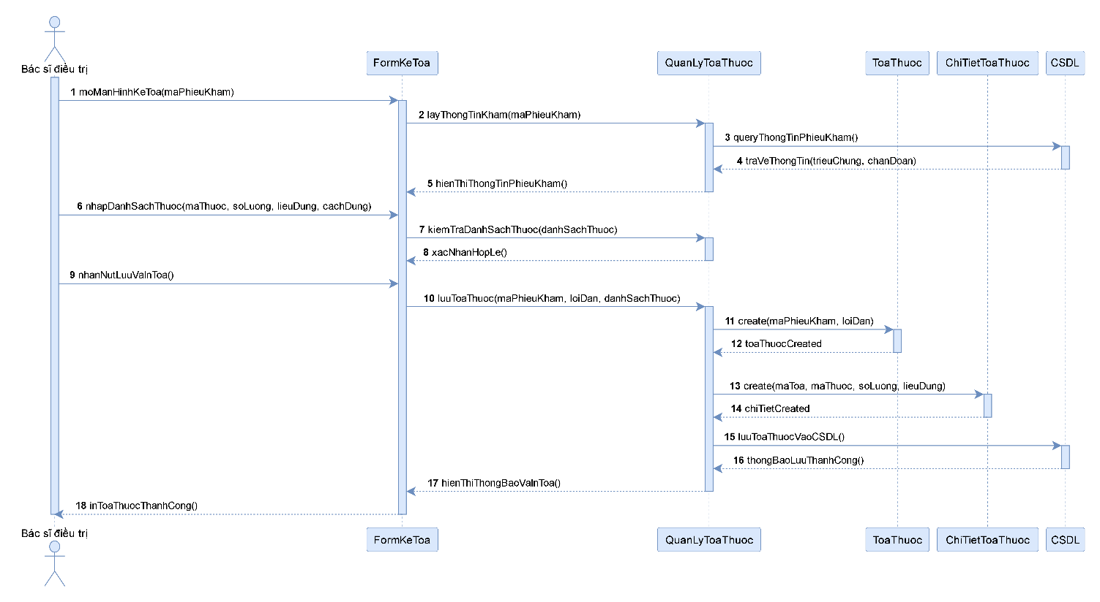

3.4. Biểu đồ hoạt động từ lúc bệnh nhân vào đăng ký khám bệnh, xét

nghiệm cho đến khi nhận được toa thuốc.
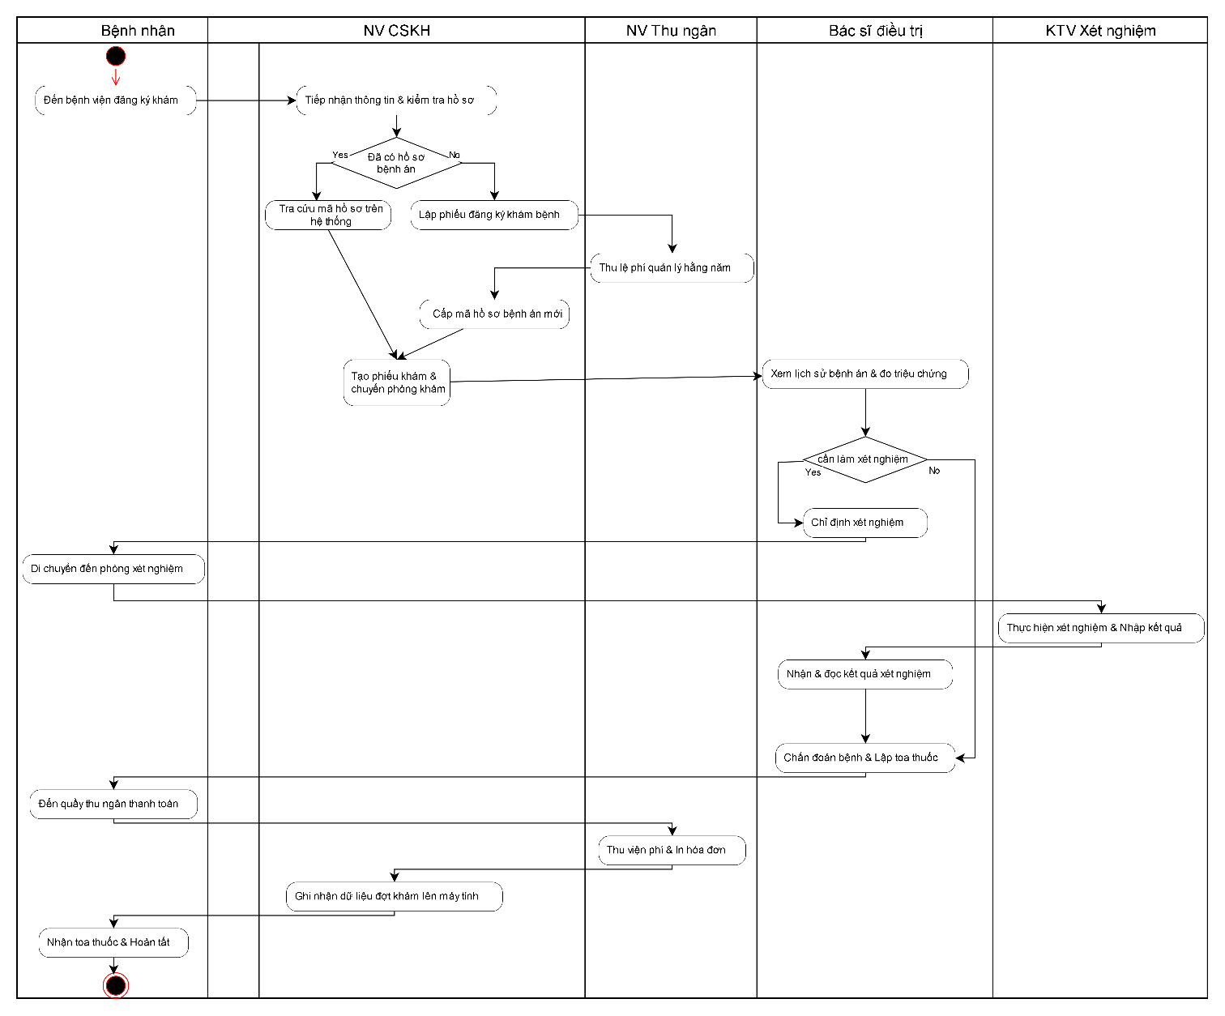

6. THIẾT KẾ GIAO DIỆN

FrmMain
Điều hướng.
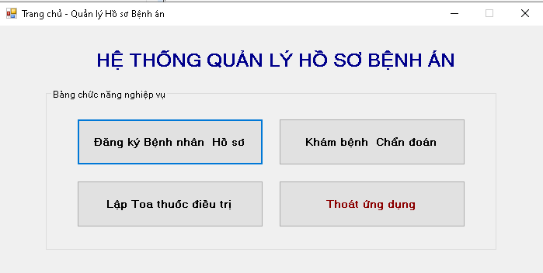

Giao diện FrmMain

FrmDkyhosobenhnhan
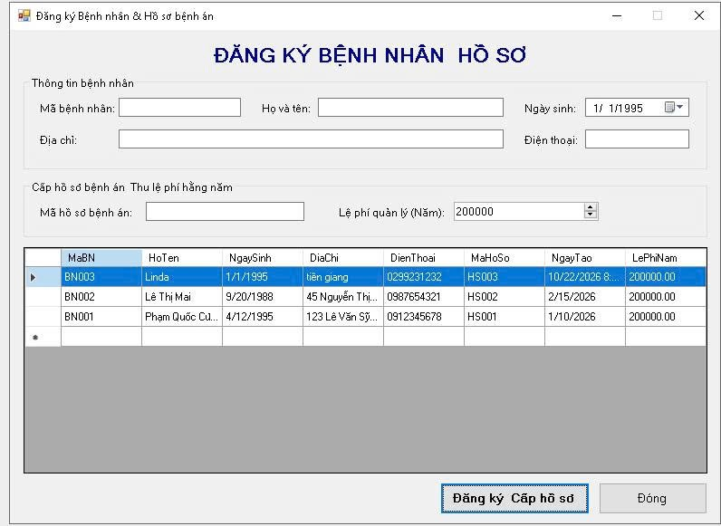
Giao diện DangKyHoSo

FrmKhamBenh
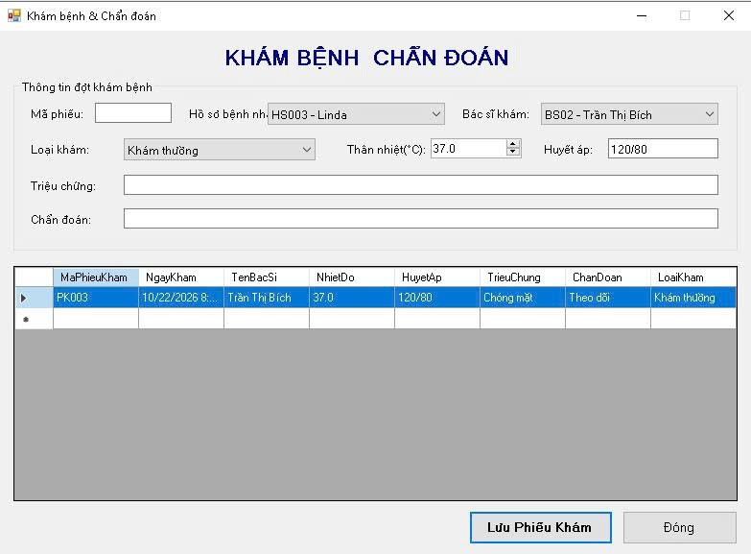
Giao diện KhamBenh

FrmLapToaThuoc
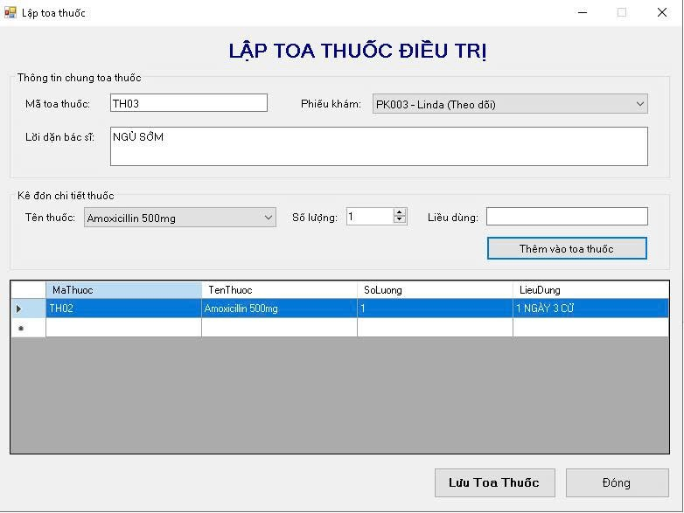
Giao diện Frm LapToaThuoc

7. TẠO MÔI TRƯỜNG VÀ PROJECT - STEP BY STEP

Bước 1.
Khởi động Visual Studio 2022, chọn Create a new project.
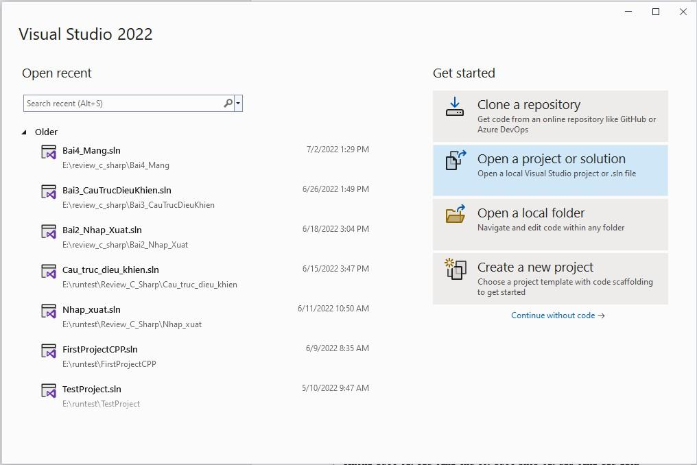
Hình P.36: Màn hình khởi động Visual Studio 2022

Bước 2.
Chọn Windows Forms App (.NET Framework), C#.
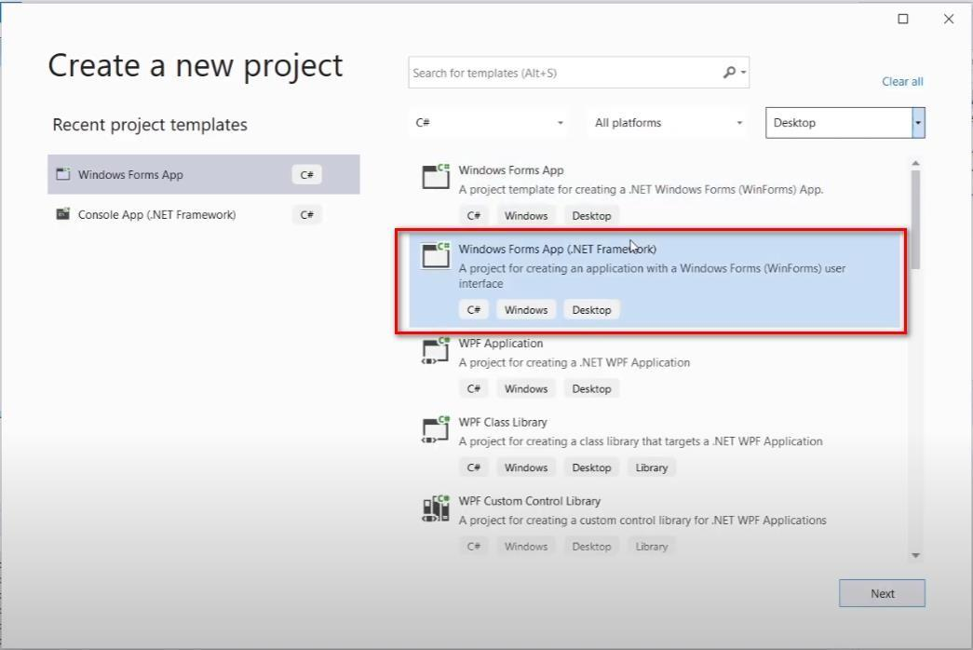
Hình P.37: Chọn Windows Forms App (.NET Framework)

Bước 3.
Đặt tên QuanLyCongTyDuLich, chọn .NET Framework 4.7.2.
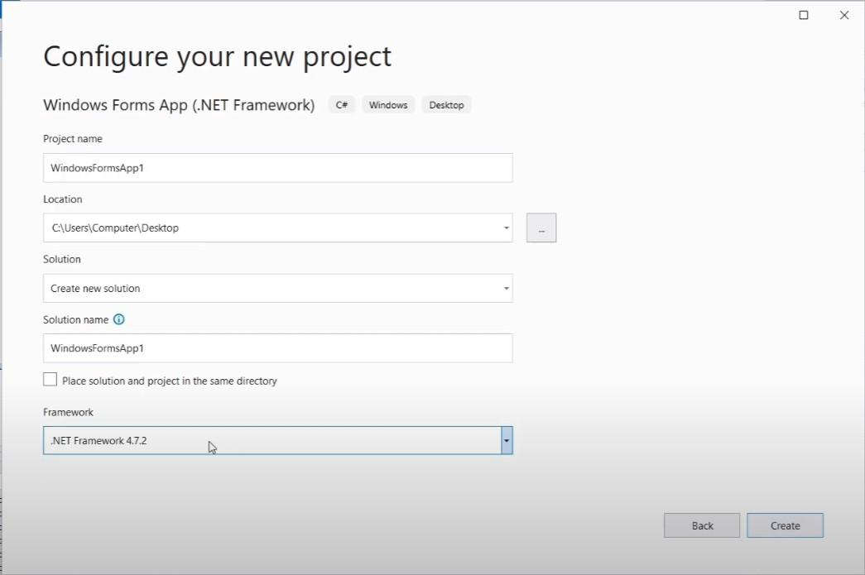
Hình P.38: Cấu hình tên project và .NET Framework

Bước 4.
Nhận biết Toolbox, Designer, Solution Explorer, Properties.
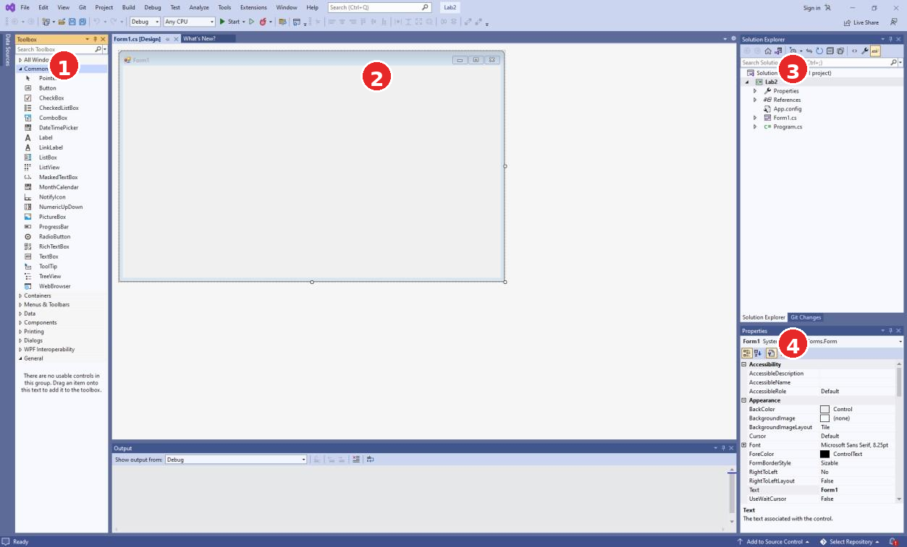
Hình P.39: Toolbox - Designer - Solution Explorer - Properties

